МОУ «Вышеславская ОШ»
Дошкольная группа

Картотека

Дидактические игры по конструированию

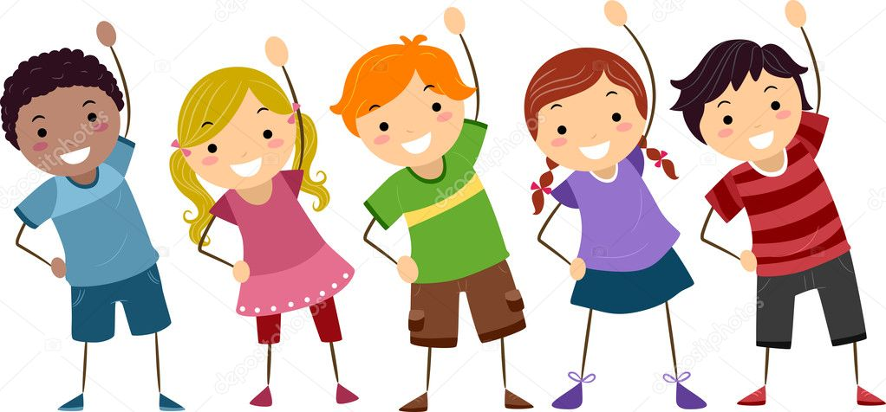
Воспитатель Ахремочкина Е.С.
2019-2020 уч.г.

"Выкладывание картинок"
Цель игры: развитие логического мышления детей, закрепление знания геометрических фигур.
Материал: карточки-образцы с рисунками из геометрических фигур, пустые карточки, вырезанные геометрические фигуры разного цвета и размера.
Ход игры. Рассмотрите с детьми рисунки. Предложите отыскать на них знакомые геометрические фигуры.
Вырежьте из цветной бумаги фигуры в двух экземплярах и из одного сделайте вместе с детьми аппликации. Второй комплект фигур предложите детям для выкладывания изображений. Не забудьте во время игры закрепить в памяти детей названия цветов. Для второго изображения вырезайте фигуры так, чтобы их форма была одинаковой, а цвет разный, чтобы ребенок отыскивал деталь и по форме, и по цвету.
"Конструируем из палочек"
Цель: закрепление знаний геометрических фигур, развитие логического мышления детей.
Материал: карточки с контурным изображением предметов, палочки разной длины.
Цель игры. Предложите детям палочки разной длины, попросите отобрать самые длинные, покороче и самые короткие. Выложите из палочек по предложению ребенка какую-нибудь фигурку. Затем дайте ребенку карточку, рассмотрите с ним контуры предметов, пусть он узнает их, назовет. Потом предложите выложить любую фигурку. В процессе работы закрепляйте названия знакомых геометрических фигур, которые будут возникать в процессе выкладывания. Попросите выложить палочками фигурки по собственному замыслу.
«Найди пару»
Цель игры: развитие логического мышления, упражнять в назывании цвета и названии геометрических фигур.
Материал: карточки с изображением геометрических фигур разделенные на 8 частей, не разрезанные карточки по числу играющих
Предложите ребенку поиграть в игру. (Одна из карт разрезается на восемь частей.) Наложить разрезанные карточки на целую карточки на карту, (фигуры, одинаковые по форме, но разные по цвету и размерам). Поднимайте ту или иную карточку и просите найти такую же деталь, но другого цвета или размера. При выполнении задания упражняйте детей в назывании цветов.

"Накладываем детали"
Цель игры: учить детей выкладывать изображения способом накладывания.
Материал: карточки с контурными рисунками, строительный набор или плоскостные геометрические фигуры.
Ход игры. Детей учат выкладывать изображения способом накладывания объемных деталей одной из граней на рисунок. Предложите детям карту и попросите создать красивые картинки (покажите на примере установки одной детали).

Игра «Строим забор»
Воспитатель говорит детям, играющим со строительным материалом: « Это у вас стройка? Что вы строите? Саша, что это у тебя? Домик. А у тебя, Гена? Тоже домик? Я вижу. На стройке есть хороший строительный материал. Для ваших домиков можно построить хороший забор. Начинаем новую стройку. Посмотрим, какие будут заборчики.
Мы решили строить дом
Для своих зверушек.
Дом построен ,и теперь
Нам заборчик нужен.
Доски обтесали,
Крепко прибивали.
Тук – тук, перестук,
Доски обтесали,
Тук – тук, перестук
Крепко прибивали.
« Выкладывание фигур»
Цель игры: упражнять детей в выкладывании изображений из геометрических фигур используя схемы.
Материал: карты-схемы изображений, строительный набор.
Ход игры. Детям предлагают схемы и геометрические фигуры для выкладывания изображений. После выполнения задания спрашивают: " Из каких фигур ты составил эту машину? Сколько всего фигур тебе потребовалось для этой ракеты? Сколько здесь одинаковых фигур?"

«Найди лишнее»
Цель игры: развивать логическое мышление дошкольников.
Материал: карточки с изображением геометрических фигур.
Ход игры. На карте изображены ряды геометрических фигур. Детям предлагают рассмотреть их и определить, что на них лишнее, затем обосновать, почему.
«На что похоже?»
Цель игры: развивать наглядно- образное мышление детей.
Материал: набор плоскостных геометрических фигур.
Ход игры. Воспитатель поочередно показывает вырезанные геометрические фигуры, называет их и просит сказать, на что они похожи. Например: шар - колобок, солнышко, лицо, воздушный шар и т.д.

«Конструируем из палочек»
Цель игры: развитие логического умения детей.
Материал: палочки разной длины трех размеров, карточки с изображением простейших картинок.
Ход игры. Детям раздают палочки разной длины, предлагают разложить их по размеру на три части. Затем дают картинки (реальные изображения предметов простой формы: флажок, машина, лодка с парусом, тачка, цветок, ваза и др.) и просят выложить изображение этих предметов палочками.

«Сопоставь»
Цель игры: развитие логического мышления дошкольников.
Материал: рисунки с изображением геометрических фигур и реальных предметов, хорошо знакомых дошкольникам.
Ход игры. Детям предлагают два рисунка, на одном изображены геометрические тела (куб, цилиндр, шар, конус и др.), на другом реальные предметы, хорошо знакомые дошкольникам, просят назвать, на какое геометрическое тело похож тот или иной предмет. Предложите ребятам поиграть в игру "На что похоже?" - отыскать в окружающем пространстве предметы, напоминающие знакомые им геометрические тела. Попросите детей показать и назвать круглые, квадратные, фигуры на одном и другом рисунке.

«Вспомни, на что похоже»
Цель игры: упражнять детей в назывании геометрических фигур.
Материал: карточки с изображением геометрических фигур.
Ход игры. Детям предлагают карточки с изображением строительных деталей. Воспитатель просит назвать деталь и вспомнить предметы, имеющие с ней сходство, обосновать при этом, почему он эти предметы указывает.

«Обустрой комнату»
Цель игры: развитие логического мышления дошкольников.
Материал: лист бумаги (35* 45см), строительный набор, плоскостные геометрические фигуры
Ход игры. Воспитатель предлагает детям лист бумаги (З5*45 см) и говорит, что это пол кукольной комнаты, просит обстроить его кирпичиками (стены комнаты), оставив промежутки для окна и двери. После того как дети сделают это, вынимает лист и кладет его рядом с построенной комнатой. Затем достает геометрические фигуры и предлагает разложить их на бумаге, подбирая похожие по форме на предметы мебели (квадрат - табуретка, прямоугольник - кровать и т.д.). Педагог рассматривает с дошкольниками получившуюся схему и просит расставить по ней "мебель" в комнате, обстроенной кирпичиками. По окончании работы дети сравнивают изображение с постройкой.

«Разрежь и сложи»
Цель игры: развитие воображения и логического мышления детей.
Материал: плотная бумага, ножницы.
Ход игры. Детям предлагают вырезать из плотной бумаги любую геометрическую фигуру, разрезать ее на несколько разных по размеру частей, а затем сложить снова. Детям дают возможность установить закономерность: чем больше получается частей, тем труднее сложить фигуру, но зато можно больше создать новых образов. Задание можно усложнить, предложив ребятам поменяться вырезанными фигурками.

